RAPD

(« Random Amplification of Polymorphic DNA »)

Technique d’analyse de l’ADN utilisée en biologie moléculaire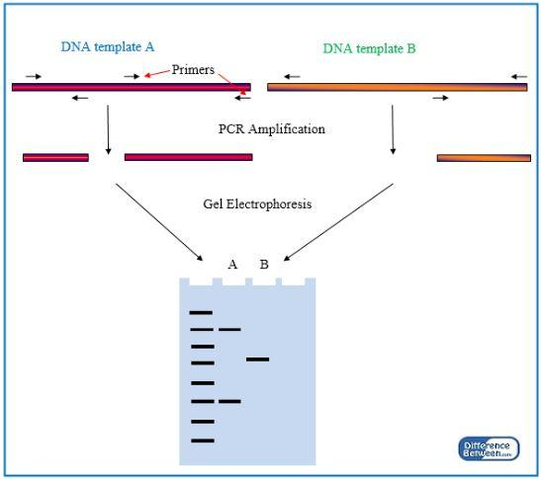

Description :

Réaction de PCR dans laquelle les segments d’ADN amplifiés ne sont pas choisis par l’expérimentateur (« amplification au hasard »)

1. L’expérimentateur crée plusieurs amorces courtes dont la séquence est définie arbitrairement (entre 8 et 12 nucléotides)
2. Il procède ensuite à une amplification par PCR d’ADN génomique avec les amorces crées précédemment.

Il n’y aura amplification que si les 2 amorces s’hybrident de part et d’autre d’un segment d’ADN d’une taille compatible avec l’amplification.

.

1. Puis une analyse par électrophorèse des fragments amplifiés donnera un profil particulier, caractéristique de l’ADN de départ.

|  |  |
| --- | --- |
| Avantages | Inconvénient |
| Ne nécessite pas de connaissance préalable de l’ADN cible. | Doit être utilisée sur des fragments d’ADN génomique « intacts ». |
| Permet de comparer les ADN d’espèces pour lesquelles il y a peu d’information (espèce peu étudiée ou pour lesquelles nous disposons de peu de séquences connues) | Ne permet pas d’obtenir une banque d’ADN d’un organisme. |
| Peut mettre en évidence des dégradations de l’ADN (ex : après exposition à un agent mutagène ou génotoxique) | Moins efficace que méthode de comparaisons ciblées sur ADN spécifique d’espèce comme les STR ou VTR (Short Tandem Repeat) |
| Ne nécessite pas une grande technicité (seulement extraction d’ADN, PCR et électrophorèse). |  |

Application :

La RAPD est utilisée dans diverses études de biologie moléculaire telles que l'identification de la différence génétique entre espèces étroitement apparentées, la cartographie des gènes, l'analyse de l'ADN, l'identification des maladies héréditaires, etc.

Source :

Wikipédia :

<https://fr.wikipedia.org/wiki/Amplification_al%C3%A9atoire_d%27ADN_polymorphe>

Image + application, différence entre RAPD et RFLP

<https://www.differencebetween.com/difference-between-rapd-and-vs-rflp/>

Pour en savoir plus :

ADN (RAPD).

<https://www.ncbi.nlm.nih.gov/projects/genome/probe/doc/TechRAPD.shtml>